LOOP.VN
Hướng Dẫn Sử Dụng

Phiên bản 1.0 · 2026-05-27

Phiên bản: 1.0 — Cập nhật: 2026-05-27
Dành cho: Tất cả người dùng hệ thống Loop.vn

Mục Lục
Chương | Nội dung
Chương 1 | Bắt đầu — Đăng nhập, Dashboard, Vai trò
Chương 2 | Quản lý Dự án & Nhiệm vụ
Chương 3 | Bảng công & Chấm công
Chương 4 | Bug & Issue Tracking
Chương 5 | Quy trình BPMN, Báo cáo & Cài đặt

Loop.vn là gì?
Loop.vn là hệ thống quản lý dự án và nguồn lực nội bộ, giúp doanh nghiệp:
- Theo dõi tiến độ dự án theo thời gian thực
- Phân công và giám sát công việc cho từng nhân viên
- Chấm công, duyệt bảng công tự động
- Theo dõi chi phí và phân bổ nhân sự
- Quản lý bug, issue và quy trình nghiệp vụ

Vai Trò & Quyền Truy Cập
Loop sử dụng 4 vai trò. Mỗi vai trò có quyền truy cập khác nhau:
Vai trò | Mô tả | Quyền chính
ADMIN | Quản trị viên hệ thống | Toàn quyền: tạo người dùng, cài đặt, quản lý mọi module
PM | Quản lý dự án | Quản lý dự án, task, nhân sự, chi phí, duyệt bảng công
LEADERSHIP | Ban lãnh đạo | Xem báo cáo, duyệt bảng công, theo dõi toàn bộ
MEMBER | Nhân viên | Làm task, nộp bảng công, xem bug giao cho mình

Bảng quyền chi tiết theo trang
Trang | ADMIN | PM | LEADERSHIP | MEMBER
Dashboard | ✅ | ✅ | ✅ | ✅
Nhân sự | ✅ | ✅ | Xem | ❌
Dự án | ✅ | ✅ | Xem | ❌
Danh sách Task | ✅ | ✅ | ✅ | Task của mình
Kanban (My Tasks) | ✅ | ✅ | ✅ | ✅
Gantt | ✅ | ✅ | ✅ | ❌
Chi phí | ✅ | ✅ | ❌ | ❌
Bảng công (cá nhân) | ✅ | ✅ | ✅ | ✅
Duyệt bảng công | ✅ | ✅ | ✅ | ❌
Chấm công manager | ✅ | ✅ | ✅ | ❌
Bug & Issue | ✅ | ✅ | ✅ | ✅
Quy trình BPMN | ✅ | Xem | ❌ | Inbox
Báo cáo | ✅ | ✅ | ✅ | ❌
Cài đặt | ✅ | Tích hợp | ❌ | ❌
Cảnh báo | ✅ | Xem | ❌ | ❌

Yêu Cầu Hệ Thống
- Trình duyệt: Chrome 100+, Edge 100+, Safari 15+ (khuyến nghị Chrome)
- Màn hình: Tối thiểu 1280×768
- Kết nối: Internet ổn định
- Ứng dụng di động: Xem app Loop trên iOS/Android (tính năng cơ bản)

Chương 1 — Bắt Đầu

1.1 Đăng Nhập
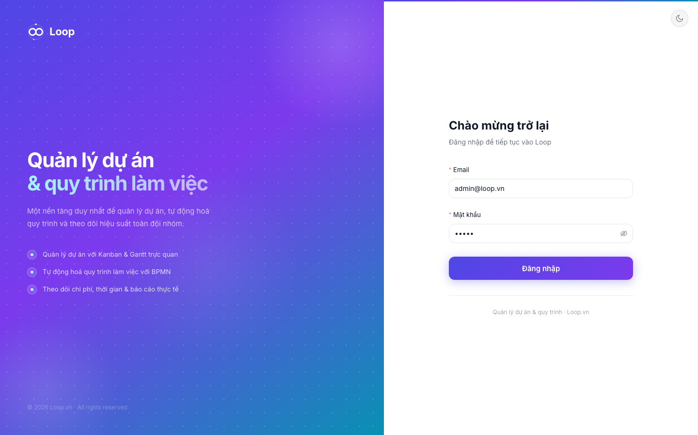
▲ Trang đăng nhập
- Mở trình duyệt, truy cập địa chỉ Loop.vn của công ty bạn
- Nhập Email và Mật khẩu được cấp bởi Admin
- Nhấn Đăng nhập
Lưu ý: Nếu quên mật khẩu, liên hệ Admin hệ thống để được đặt lại.

Chuyển đổi giao diện sáng/tối
Trên trang đăng nhập hoặc góc trên cùng bên phải sau khi đăng nhập, nhấn vào biểu tượng Mặt trăng / Mặt trời để chuyển giữa chế độ sáng (Light) và tối (Dark).

1.2 Dashboard — Trang Tổng Quan
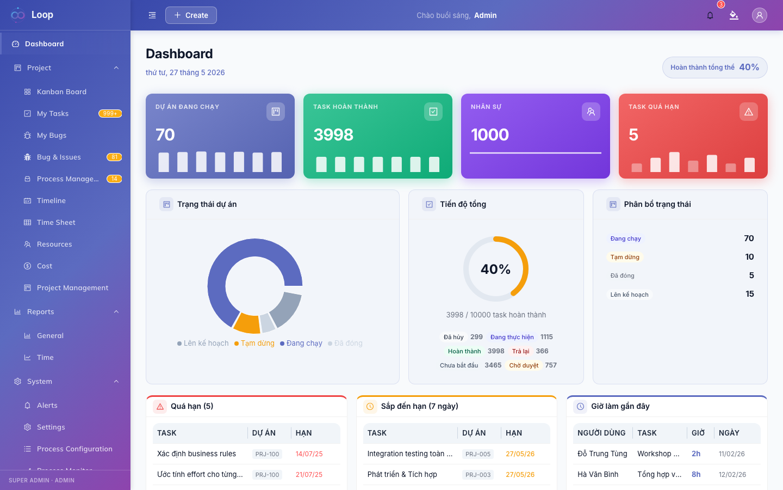
▲ Dashboard — tổng quan hệ thống
Sau khi đăng nhập, bạn sẽ thấy trang Dashboard với các thông tin tổng hợp toàn hệ thống.

Các thẻ KPI
Thẻ | Ý nghĩa
Dự án đang chạy | Số dự án có trạng thái ACTIVE
Task hoàn thành | Tổng task đã DONE trong hệ thống
Nhân sự | Tổng số nhân viên đang hoạt động
Task quá hạn | Số task đã qua deadline chưa hoàn thành

Biểu đồ & bảng
- Biểu đồ tròn (Pie chart): Phân bổ dự án theo trạng thái (Planning, Active, On Hold, Closed)
- Task quá hạn: Danh sách task đã qua deadline, có link đến task
- Task sắp hạn: Task sẽ đến hạn trong vài ngày tới
- Giờ làm gần đây: Log giờ thực tế của nhân viên

1.3 Thanh Điều Hướng (Sidebar)
Thanh menu bên trái được nhóm theo chức năng:
TỔNG QUAN
└─ Dashboard
QUẢN LÝ
├─ Nhân sự
├─ Dự án
├─ Công việc (Tasks)
├─ Kanban (My Tasks)
├─ Gantt (Timeline)
└─ Chi phí
CHẤM CÔNG
├─ Bảng công (cá nhân)
├─ Duyệt bảng công
└─ Báo cáo chấm công
BUG & ISSUE
├─ Danh sách Bug
├─ Bug của tôi
└─ Dashboard Bug
QUY TRÌNH
├─ Định nghĩa
├─ Đang chạy
└─ Hộp thư đến
BÁO CÁO & CÀI ĐẶT
├─ Báo cáo
├─ Cảnh báo
└─ Cài đặt
Menu hiển thị các mục phù hợp với vai trò của bạn. MEMBER sẽ thấy ít mục hơn ADMIN.

1.4 Thông Báo
Biểu tượng chuông ở góc trên cùng bên phải hiển thị số thông báo chưa đọc.
- Nhấn vào chuông để xem danh sách thông báo
- Nhấn Đánh dấu đã đọc trên từng thông báo, hoặc Đọc tất cả
- Các loại thông báo: task được duyệt, task bị trả lại, task quá hạn, bảng công chờ duyệt, v.v.

1.5 Cài Đặt Tài Khoản
Nhấn vào tên của bạn hoặc avatar ở góc trên cùng để:
- Xem thông tin tài khoản
- Đổi mật khẩu (liên hệ Admin nếu cần)
- Đăng xuất

Chương 2 — Quản Lý Dự Án & Nhiệm Vụ

2.1 Nhân Sự *(ADMIN / PM / LEADERSHIP)*
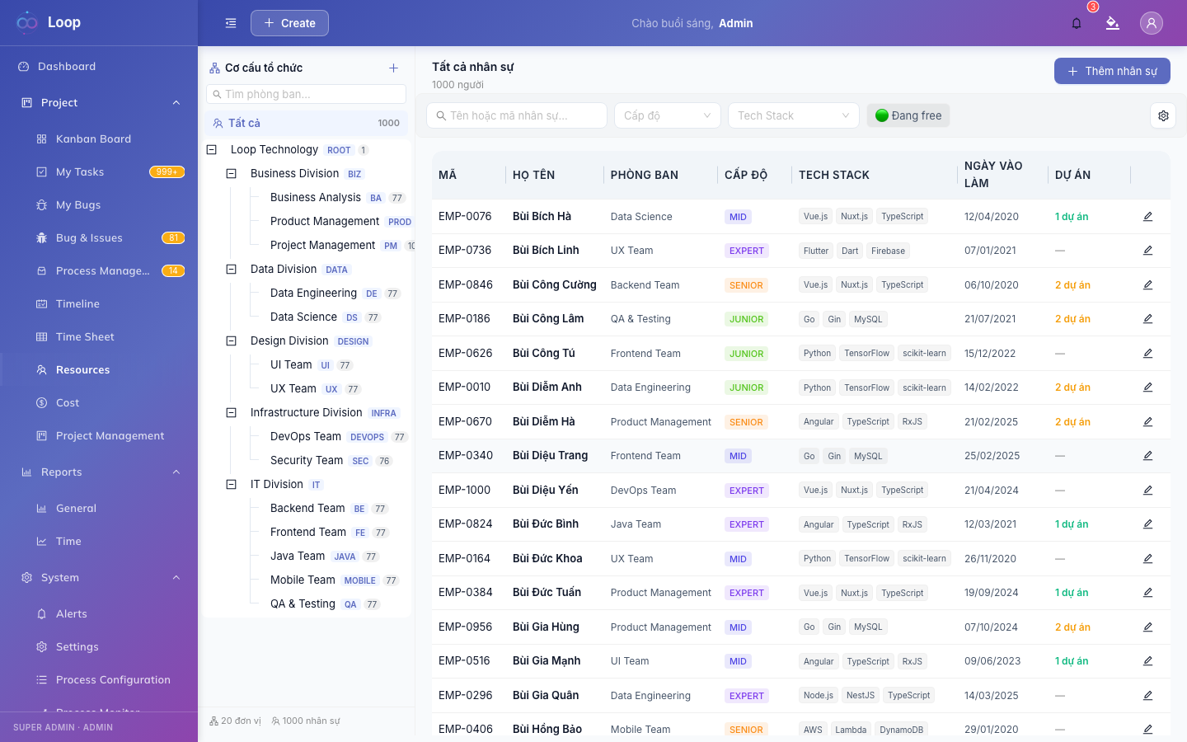
▲ Nhân sự — danh sách
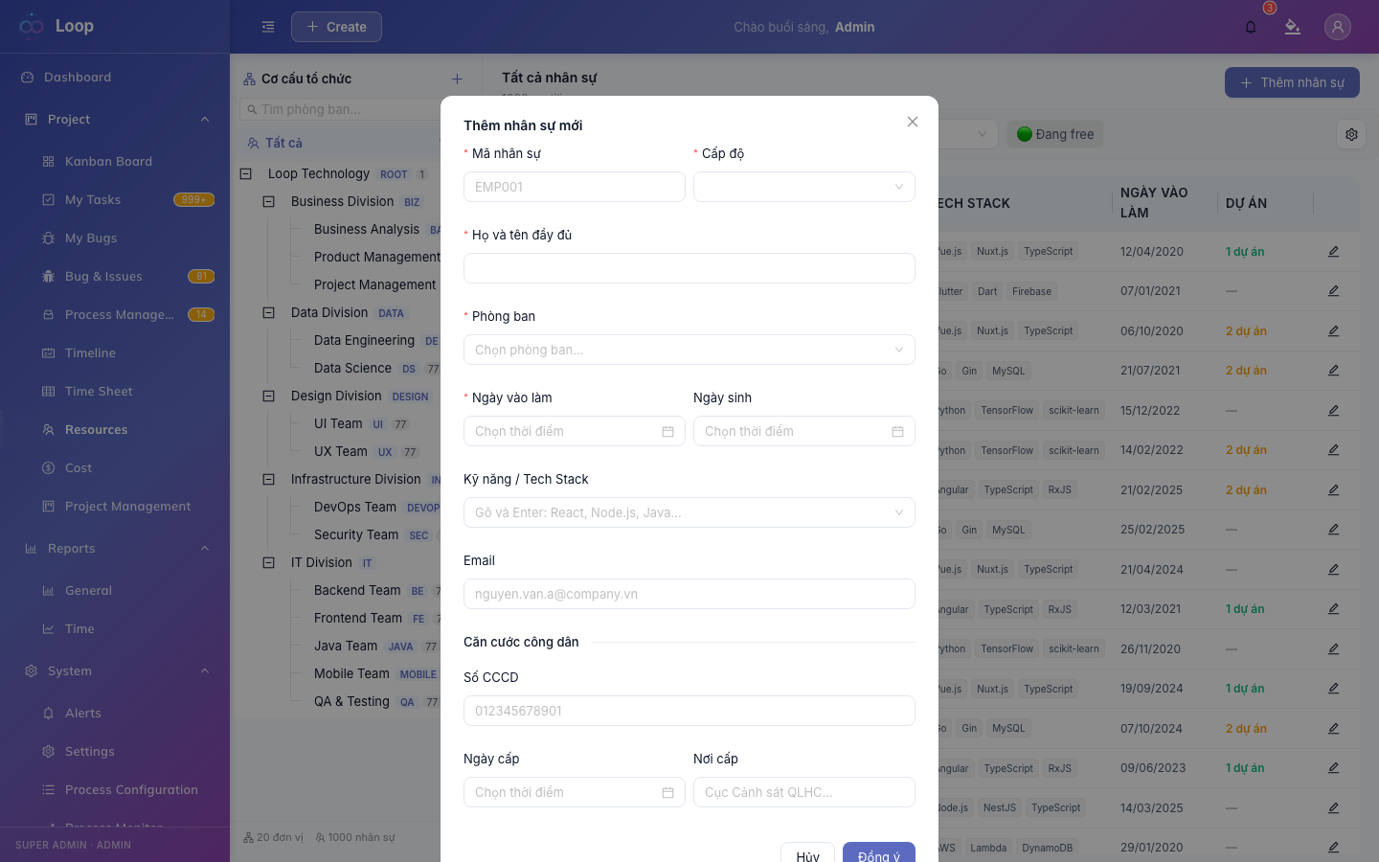
▲ Nhân sự — form thêm mới

Xem danh sách nhân sự
Vào menu Nhân sự. Trang gồm hai phần:
- Bên trái: Cây cơ cấu tổ chức (phòng ban, đơn vị)
- Bên phải: Danh sách nhân sự thuộc đơn vị đang chọn
Lọc nhân sự: Dùng thanh lọc phía trên bảng để lọc theo tên, cấp độ, tech stack, hoặc chỉ xem nhân sự đang rảnh (chưa phân bổ dự án).

Tạo nhân sự mới *(ADMIN / PM)*
- Nhấn + Thêm nhân sự
- Điền thông tin: Họ tên, Cấp độ, Phòng ban, Ngày vào làm, Tech stack, Email, CCCD
- Nhấn Lưu

Xem chi tiết nhân sự
Nhấn vào tên nhân sự để mở Drawer chi tiết, gồm 3 tab:
- Thông tin: Thông tin cá nhân, vị trí, liên lạc
- Lịch sử lương: Các mức lương theo thời gian
- Dự án: Danh sách dự án đang/đã tham gia

Quản lý đơn vị tổ chức *(ADMIN)*
Nhấp phải vào đơn vị trong cây bên trái để Tạo / Sửa / Xóa đơn vị con.

2.2 Quản Lý Dự Án *(ADMIN / PM)*
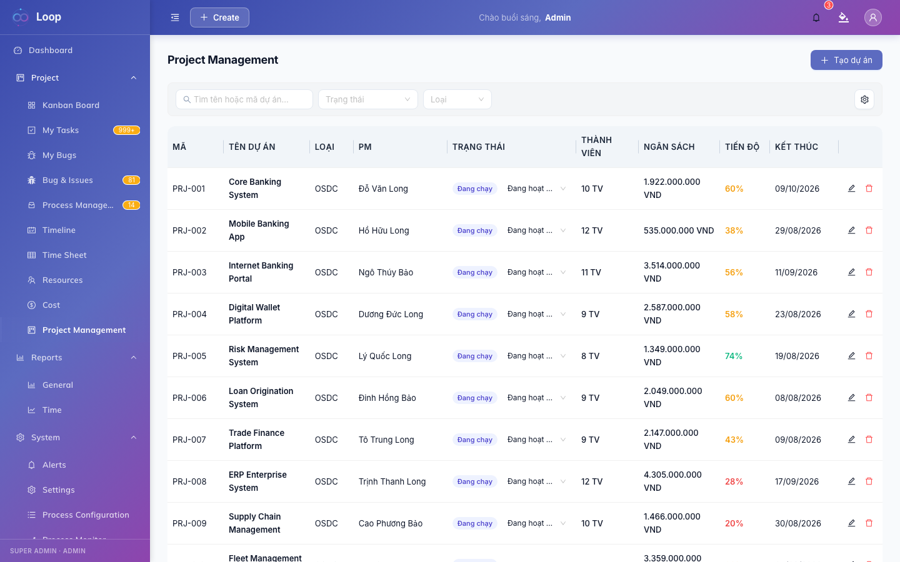
▲ Dự án — danh sách
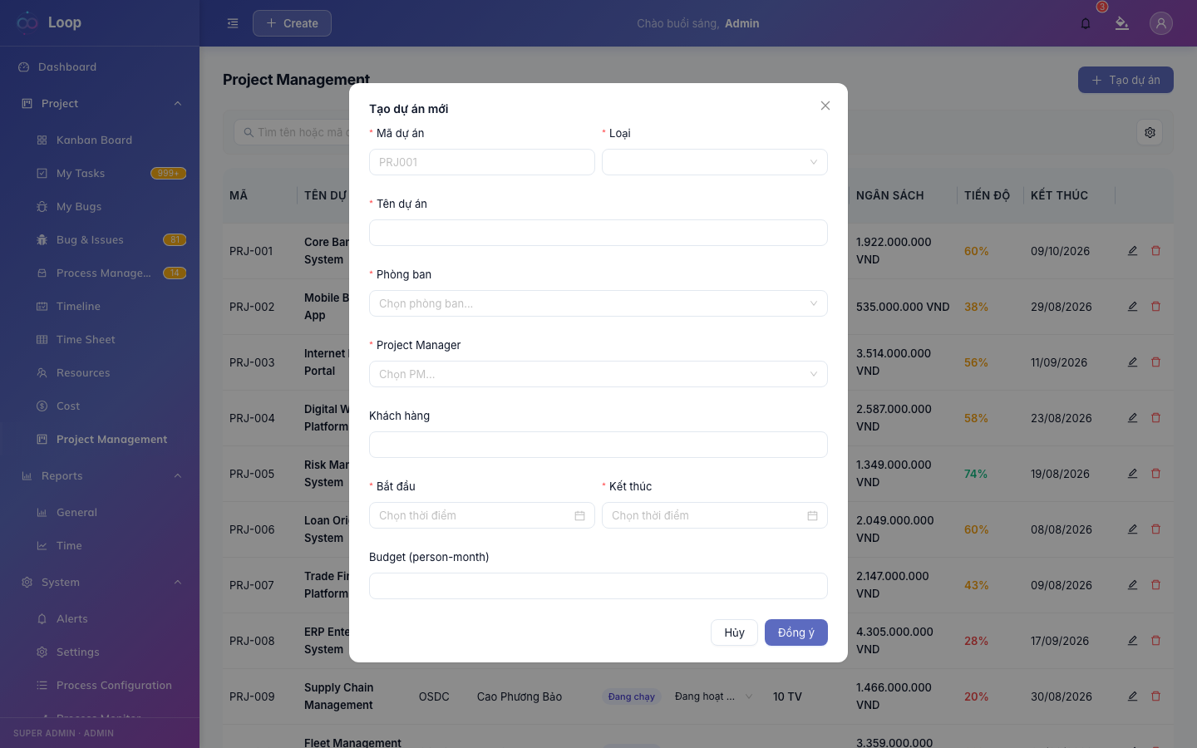
▲ Dự án — form tạo mới
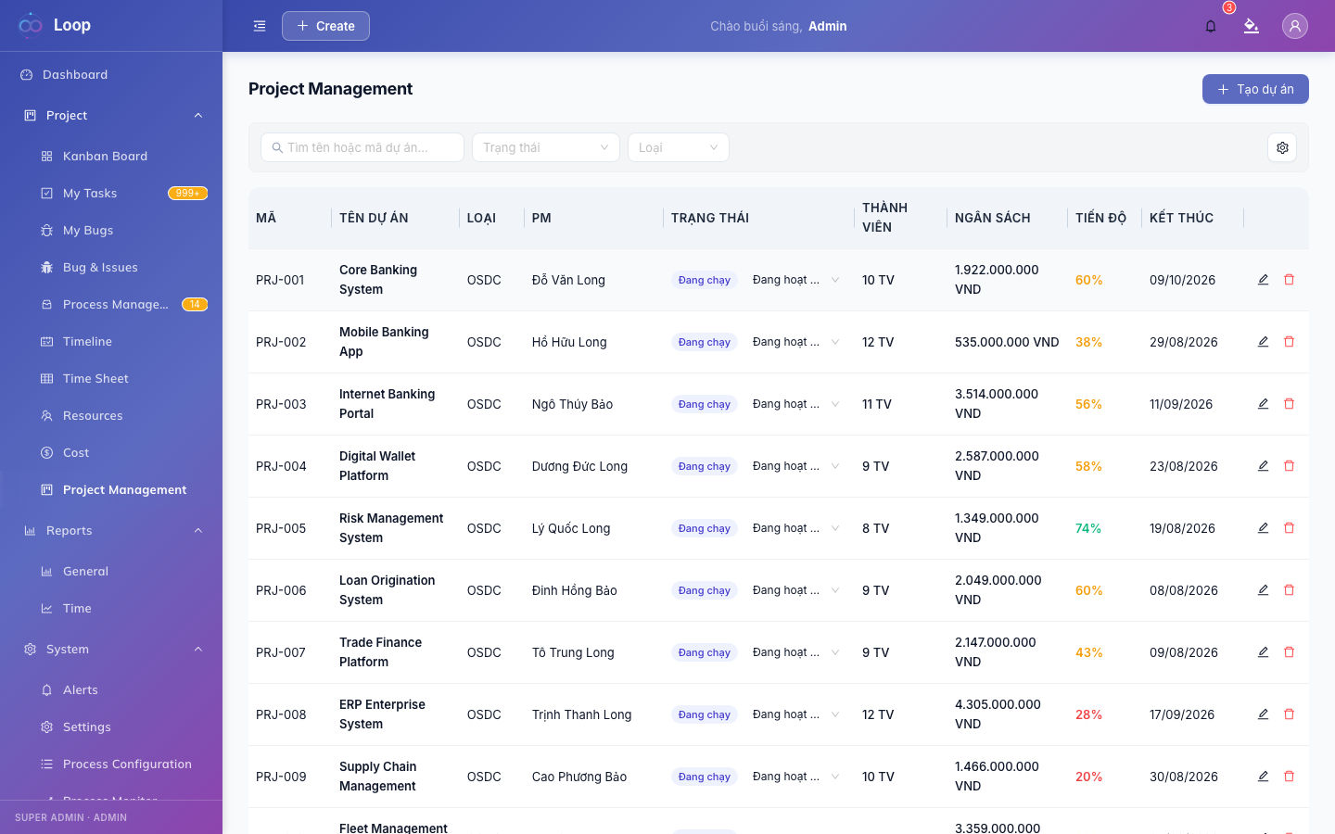
▲ Dự án — chi tiết & thành viên

Xem danh sách dự án
Vào menu Dự án. Dùng thanh lọc để tìm theo tên/mã, trạng thái, hoặc loại dự án.

Tạo dự án mới
- Nhấn + Tạo dự án
- Điền thông tin bắt buộc:
- Mã dự án (VD: PRJ-001)
- Tên dự án
- Loại (T&M, Fixed Price, Internal...)
- PM phụ trách
- Khách hàng
- Ngày bắt đầu / Kết thúc
- Budget (tùy chọn)
- Nhấn Tạo

Trạng thái dự án
Trạng thái | Ý nghĩa
PLANNING | Đang lên kế hoạch, chưa triển khai
ACTIVE | Đang triển khai
ON_HOLD | Tạm dừng
CLOSED | Đã kết thúc

Nhấn vào trạng thái trong bảng để chuyển đổi.

Thêm thành viên dự án
- Nhấn vào tên dự án → chọn tab Thành viên
- Nhấn + Thêm thành viên
- Chọn nhân sự, vai trò trong dự án, % phân bổ, ngày tham gia/kết thúc, đơn giá/ngày
- Nhấn Lưu
Cảnh báo xung đột: Nếu nhân sự đã được phân bổ 100% ở dự án khác trong cùng khoảng thời gian, hệ thống sẽ hiển thị cảnh báo xung đột.

2.3 Danh Sách Task *(ADMIN / PM / LEADERSHIP / MEMBER)*
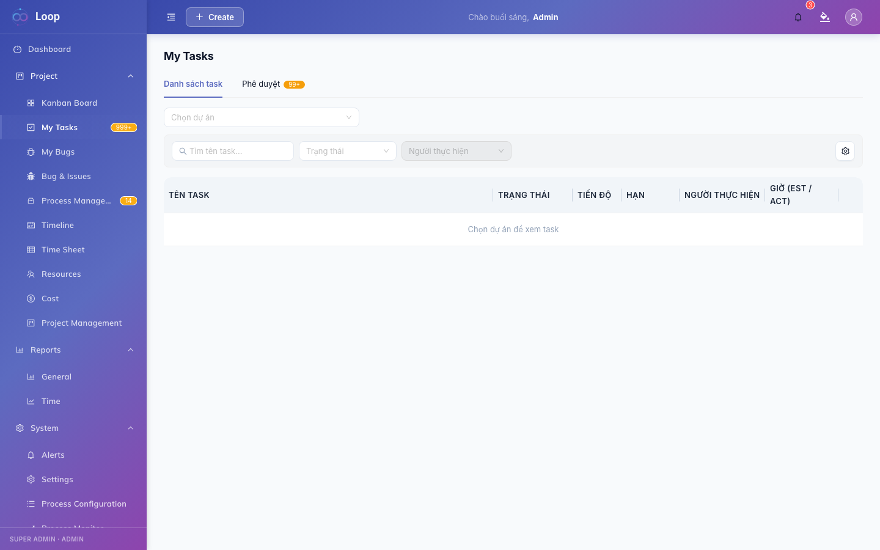
▲ Task — danh sách theo dự án
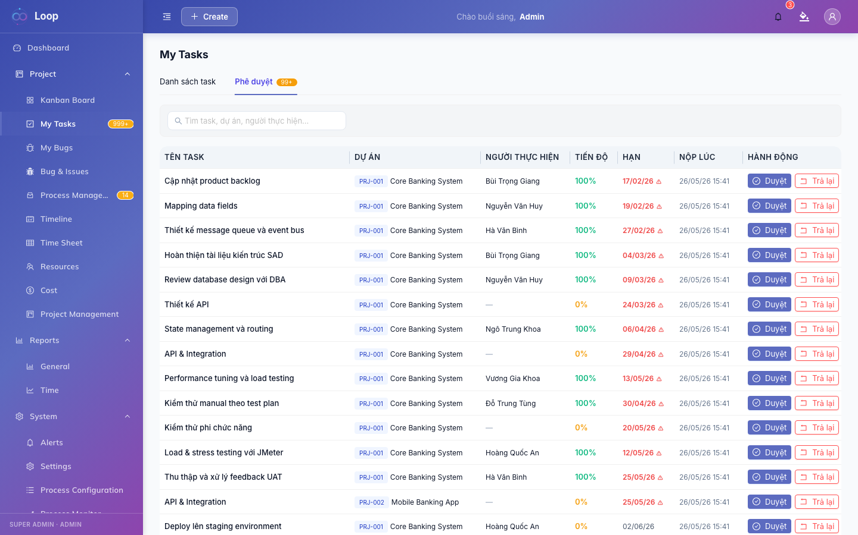
▲ Task — tab phê duyệt

Xem task theo dự án
- Vào menu Công việc
- Chọn Dự án từ dropdown phía trên
- Danh sách task hiển thị dạng cây phân cấp (task gốc → subtask)
Mở rộng / Thu gọn: Nhấn vào mũi tên bên trái để xem subtask.

Trạng thái task
Trạng thái | Màu | Ý nghĩa
TODO | Xanh dương | Chưa bắt đầu
IN_PROGRESS | Cam | Đang thực hiện
PENDING_APPROVAL | Vàng | Chờ PM duyệt
RETURNED | Đỏ | PM trả lại, cần sửa
DONE | Xanh lá | Hoàn thành
CANCELLED | Xám | Đã hủy

Tạo task mới *(ADMIN / PM)*
- Nhấn + Tạo task
- Điền thông tin:
- Tên task *(bắt buộc)*
- Mô tả
- Người thực hiện
- Task cha (nếu là subtask)
- Ngày bắt đầu / Deadline
- Giờ ước tính
- Nhấn Tạo
Quy tắc phân cấp: Task có tối đa 5 cấp (task gốc → cấp 2 → ... → cấp 5). Task có subtask sẽ tính tiến độ tự động từ subtask.

Cập nhật tiến độ task *(MEMBER / PM)*
- Nhấn vào icon % hoặc thanh tiến độ trên task
- Kéo slider từ 0 đến 100%
- Khi đạt 100% và đã có deadline → task tự chuyển sang PENDING_APPROVAL

Ghi giờ thực tế
- Nhấn icon đồng hồ trên task
- Nhập số giờ, ngày làm, ghi chú
- Nhấn Lưu

Duyệt / Trả lại task *(PM / ADMIN)*
Trong tab Phê duyệt (badge hiển thị số task đang chờ):
- Duyệt: Nhấn ✅ → task chuyển sang DONE
- Trả lại: Nhấn ↩️ → nhập lý do → task chuyển sang RETURNED, nhân viên được thông báo

2.4 Kanban Board — My Tasks *(Tất cả người dùng)*
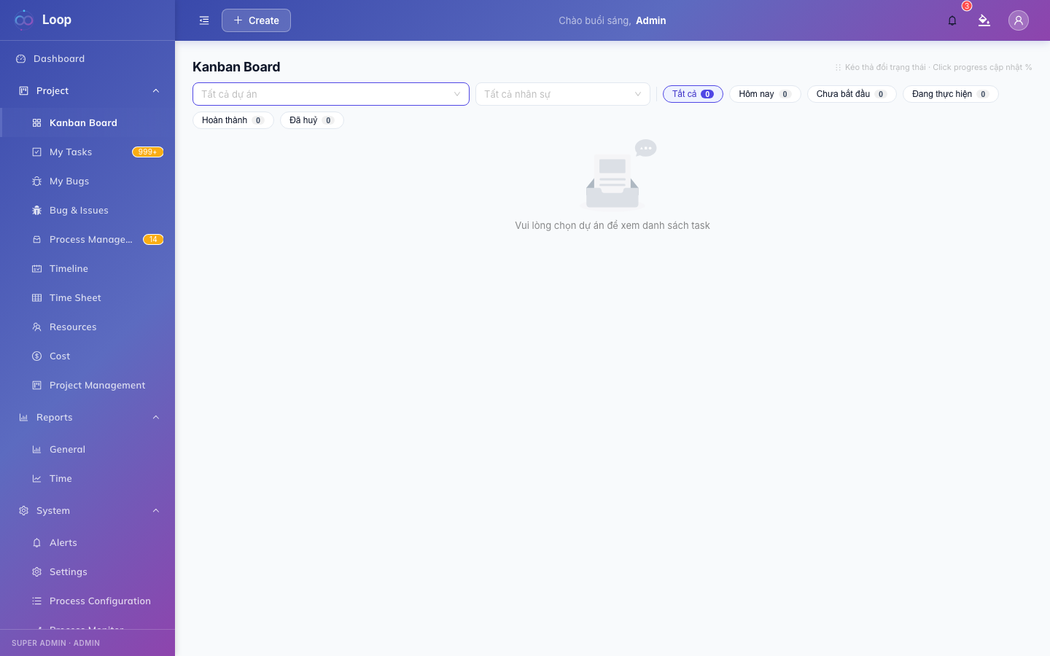
▲ Kanban — toàn bộ board
Kanban là cách trực quan nhất để quản lý công việc hàng ngày.

Cách sử dụng
- Vào menu Kanban
- Chọn Dự án (PM/Admin có thể chọn thêm nhân sự để xem)
- Dùng các nút lọc nhanh: Tất cả / Hôm nay / Chưa bắt đầu / Đang thực hiện / Hoàn thành / Đã hủy

Di chuyển task (Drag & Drop)
Kéo thả card task từ cột này sang cột khác để cập nhật trạng thái:
TODO → IN_PROGRESS → PENDING_APPROVAL → DONE
↑ ↓
RETURNED ←──────────┘
Lưu ý: Khi kéo task sang cột DONE mà chưa có deadline, hệ thống sẽ yêu cầu nhập deadline trước.

Cập nhật trên card
- Thanh tiến độ: Nhấn vào để chỉnh %
- Ngày deadline: Nhấn vào ngày để chỉnh lịch

2.5 Gantt Chart — Timeline *(ADMIN / PM / LEADERSHIP)*
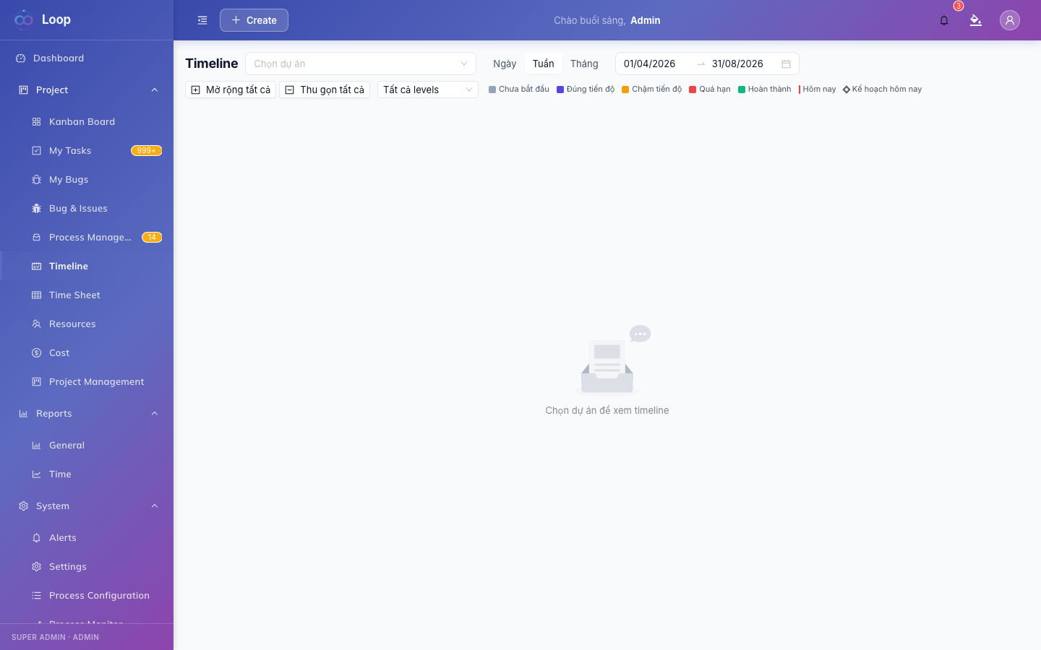
▲ Gantt — timeline dự án
Gantt giúp theo dõi timeline tổng thể của dự án.

Cách xem
- Vào menu Gantt
- Chọn Dự án
- Chọn Chế độ xem: Ngày / Tuần / Tháng
- Chọn Khoảng thời gian hiển thị
- Chọn Cấp hiển thị: Level 1, 2, 3 hoặc Tất cả

Đọc biểu đồ
Màu thanh | Ý nghĩa
Xanh lá | On track (đúng tiến độ)
Vàng | Behind (chậm hơn kế hoạch)
Đỏ | Overdue (quá hạn)
Xanh dương | Upcoming (chưa đến ngày)
Xám | Done (hoàn thành)

- Đường đỏ dọc: Ngày hôm nay
- Hình thoi ◆: Mốc tiến độ kỳ vọng tính đến hôm nay
- Hover chuột vào thanh để xem chi tiết task

2.6 Chi Phí Dự Án *(ADMIN / PM)*
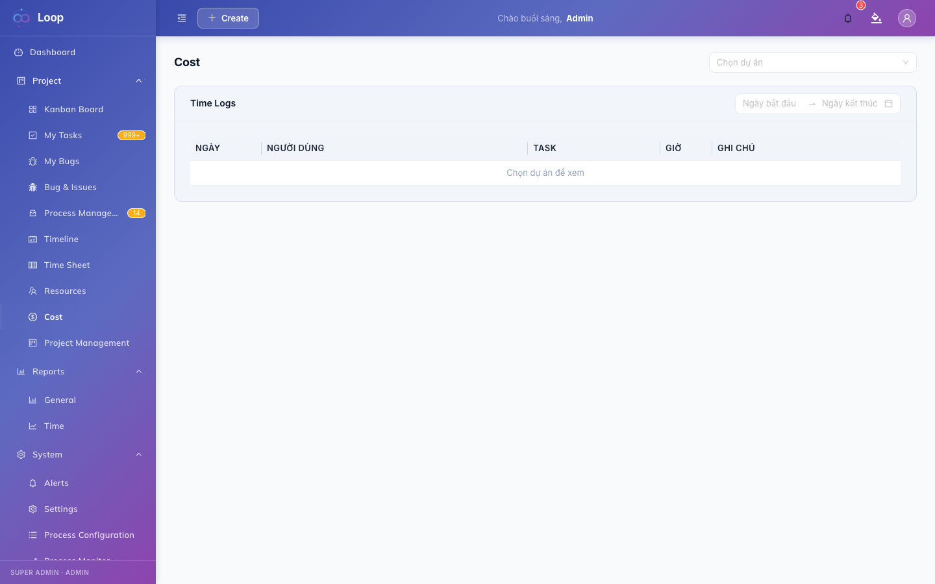
▲ Chi phí — tổng quan dự án
- Vào menu Chi phí
- Chọn Dự án
- Xem KPI: Tổng chi phí thực tế, Giờ ước tính, Giờ thực tế, Budget
- Bảng chi tiết chi phí từng nhân sự: đơn giá/ngày × số giờ thực tế
- Có thể lọc theo khoảng ngày để xem chi phí từng tháng

Chương 3 — Bảng Công & Chấm Công

3.1 Bảng Công Cá Nhân *(Tất cả người dùng)*
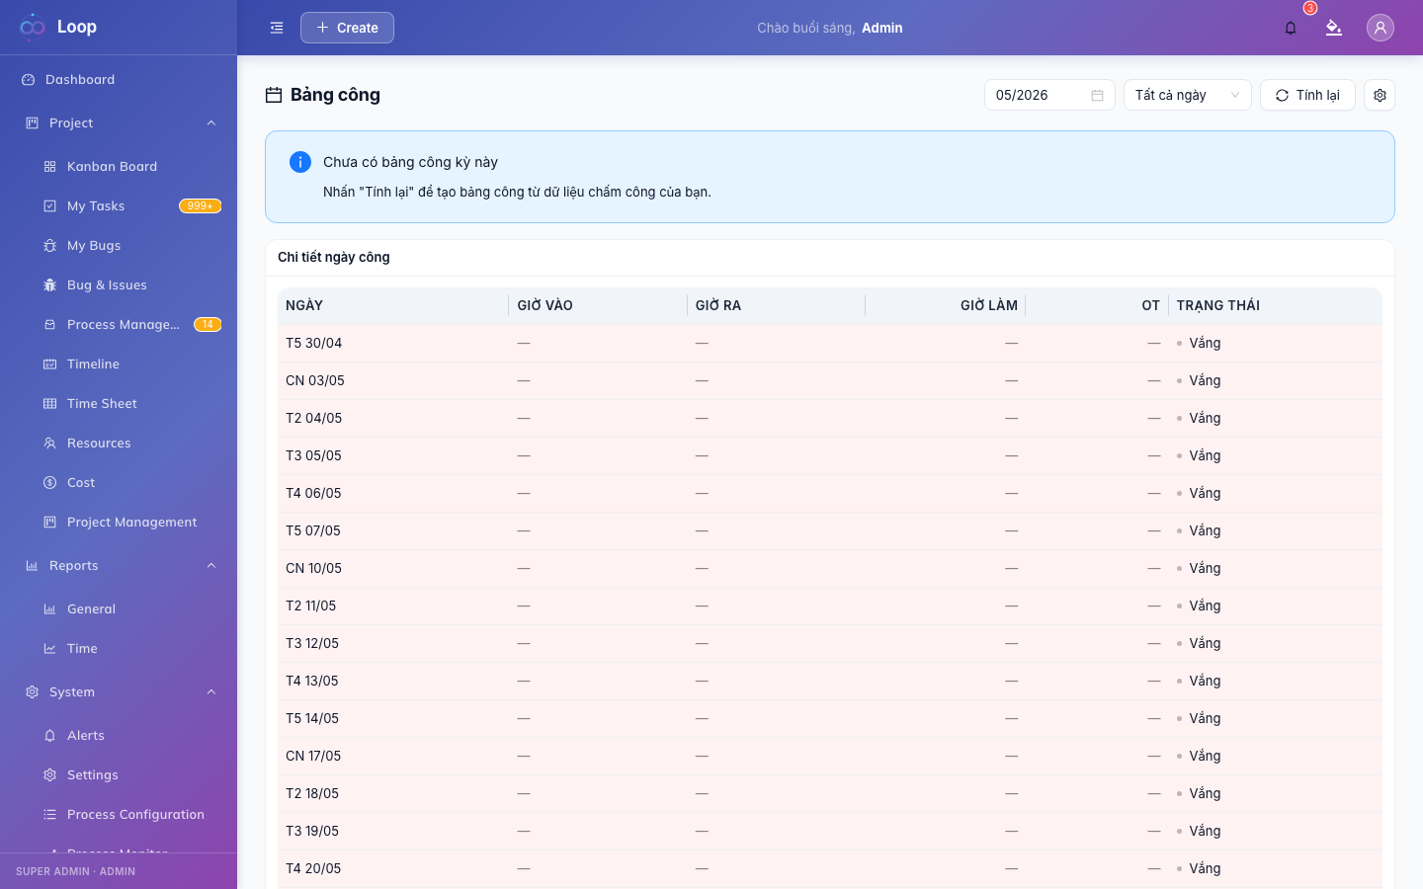
▲ Bảng công — cá nhân tháng hiện tại

Xem bảng công của mình
- Vào menu Bảng công
- Chọn Tháng cần xem (mặc định là tháng hiện tại)
- Dùng bộ lọc để hiển thị Tất cả / Có mặt / Vắng

Thẻ KPI bảng công
Thẻ | Ý nghĩa
Ngày làm việc | Số ngày có chấm công trong tháng
Giờ OT | Tổng giờ làm ngoài giờ
Ngày nghỉ phép | Số ngày nghỉ phép đã dùng
Tỷ lệ chuyên cần | % ngày có mặt / tổng ngày làm việc
Trạng thái | DRAFT / SUBMITTED / APPROVED / REJECTED

Chi tiết từng ngày
Bảng phía dưới hiển thị:
- Ngày: Thứ và ngày trong tháng
- Giờ vào / Giờ ra: Thời gian check-in/check-out
- Số giờ làm: Tổng giờ trong ngày
- OT: Số giờ ngoài giờ (nếu có)
- Trạng thái: Có mặt (xanh) / Vắng (đỏ) / Nghỉ phép / Công tác

Tính lại bảng công
Nếu dữ liệu chưa cập nhật, nhấn Tính lại để hệ thống tái tính từ dữ liệu check-in/check-out.

Nộp bảng công
Khi bảng công ở trạng thái DRAFT (chưa nộp) hoặc REJECTED (bị từ chối và cần nộp lại):
- Kiểm tra lại thông tin các ngày
- Nhấn Nộp bảng công
- Trạng thái chuyển thành SUBMITTED — chờ PM/Admin duyệt
Lưu ý: Bảng công bị REJECTED sẽ hiển thị lý do từ chối. Đọc kỹ lý do trước khi nộp lại.

3.2 Duyệt Bảng Công *(PM / ADMIN / LEADERSHIP)*
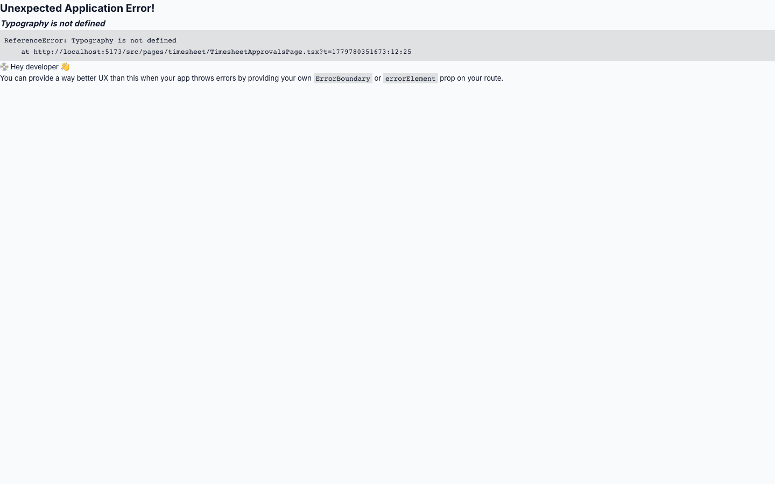
▲ Bảng công — danh sách chờ duyệt

Xem danh sách chờ duyệt
- Vào menu Duyệt bảng công
- Tìm kiếm nhân viên bằng ô Tìm kiếm phía trên
Cảnh báo: Bảng công nộp quá 48 tiếng chưa được duyệt sẽ có badge đỏ cảnh báo.

Duyệt bảng công
- Tìm dòng nhân viên cần duyệt
- Nhấn nút Duyệt (✅)
- Xác nhận trong hộp thoại → bảng công chuyển sang APPROVED
- Nhân viên nhận được thông báo

Từ chối bảng công
- Nhấn nút Từ chối (❌)
- Nhập lý do từ chối trong hộp thoại (bắt buộc)
- Nhấn Xác nhận → bảng công chuyển sang REJECTED
- Nhân viên nhận thông báo kèm lý do, có thể nộp lại

3.3 Báo Cáo Chấm Công Real-time *(PM / ADMIN / LEADERSHIP)*
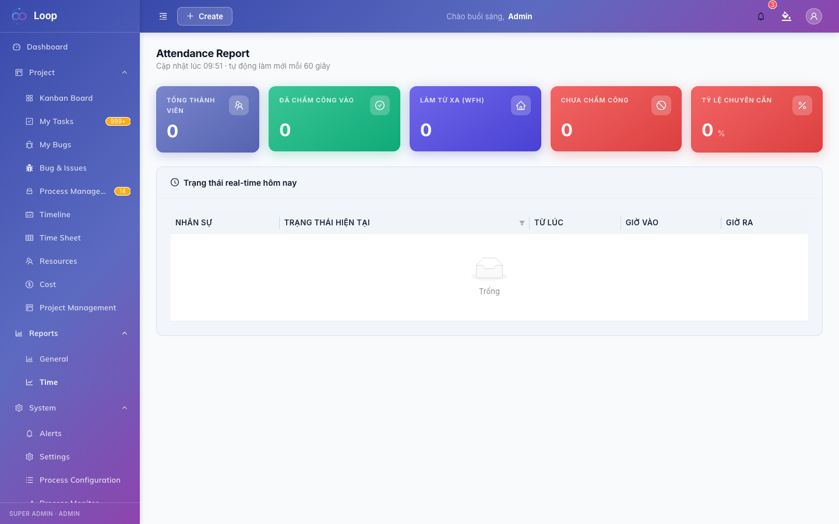
▲ Chấm công — báo cáo real-time

Xem tình hình hôm nay
- Vào menu Báo cáo chấm công
- Trang tự cập nhật mỗi 60 giây

Thẻ KPI hôm nay
Thẻ | Ý nghĩa
Tổng thành viên | Tổng nhân sự trong hệ thống
Đã chấm công | Số người đã check-in hôm nay
WFH | Đang làm việc tại nhà
Chưa chấm công | Chưa có dữ liệu check-in
Tỷ lệ chuyên cần | % có mặt / tổng

Bảng chi tiết
Xem trạng thái từng nhân viên:
- Lọc theo trạng thái: WORKING / WFH / MEETING / BREAK / OFF / BUSINESS_TRIP
- Xem giờ vào, giờ ra, thời gian làm việc

3.4 Vòng Đời Bảng Công
DRAFT
│
│ (nhân viên nộp)
▼
SUBMITTED
│ │
│ (PM duyệt) │ (PM từ chối)
▼ ▼
APPROVED REJECTED
│
│ (nhân viên nộp lại)
▼
SUBMITTED → ...
Trạng thái | Màu | Hành động có thể làm
DRAFT | Xám | Nhân viên: Nộp bảng công
SUBMITTED | Vàng | PM: Duyệt hoặc Từ chối
APPROVED | Xanh lá | Không cần thao tác thêm
REJECTED | Đỏ | Nhân viên: Đọc lý do, nộp lại

Chương 4 — Bug & Issue Tracking

4.1 Khái Niệm
Loop tích hợp hệ thống theo dõi Bug và Issue trực tiếp trong quản lý dự án:
Loại | Ý nghĩa
BUG | Lỗi phần mềm/sản phẩm cần sửa
ISSUE | Vấn đề nghiệp vụ, yêu cầu hỗ trợ
CR (Change Request) | Yêu cầu thay đổi (đánh dấu thêm bằng flag CR)

Mức độ nghiêm trọng (Severity)
Mức | Màu | Ý nghĩa
CRITICAL | Đỏ đậm | Ảnh hưởng nghiêm trọng, cần xử lý ngay
HIGH | Đỏ | Ảnh hưởng lớn, ưu tiên cao
MEDIUM | Cam | Ảnh hưởng vừa, xử lý trong sprint
LOW | Xanh | Ảnh hưởng nhỏ, xử lý khi có thể

Trạng thái Bug
Trạng thái | Ý nghĩa
OPEN | Vừa tạo, chưa phân công
IN_PROGRESS | Đang được xử lý
RESOLVED | Đã xử lý, chờ xác nhận
CLOSED | Đã đóng/xác nhận xong
REOPENED | Mở lại do chưa fix đúng

4.2 Danh Sách Bug *(Tất cả người dùng)*
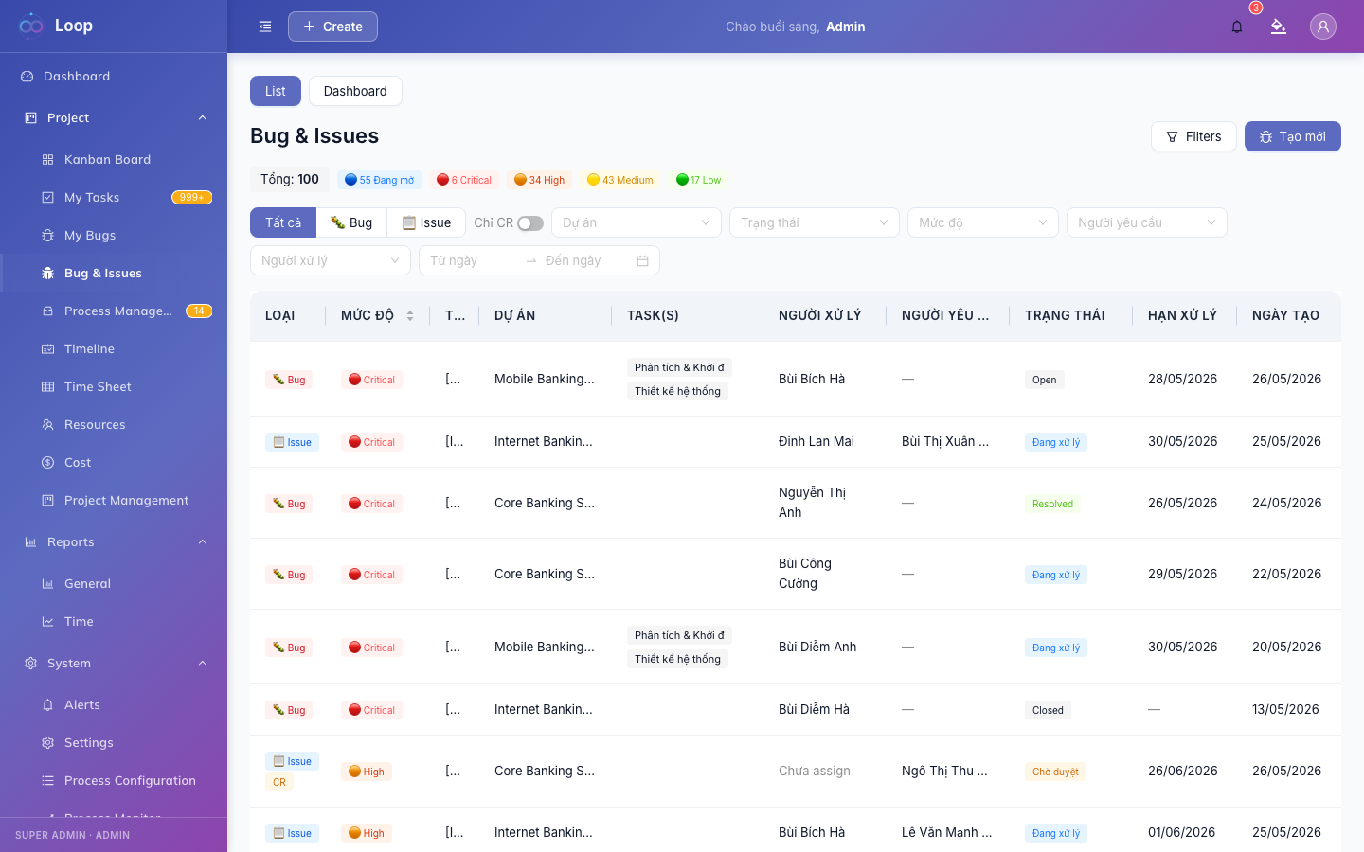
▲ Bug — danh sách toàn bộ
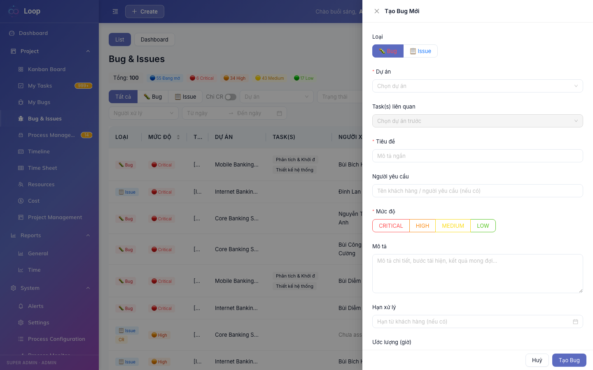
▲ Bug — form tạo mới
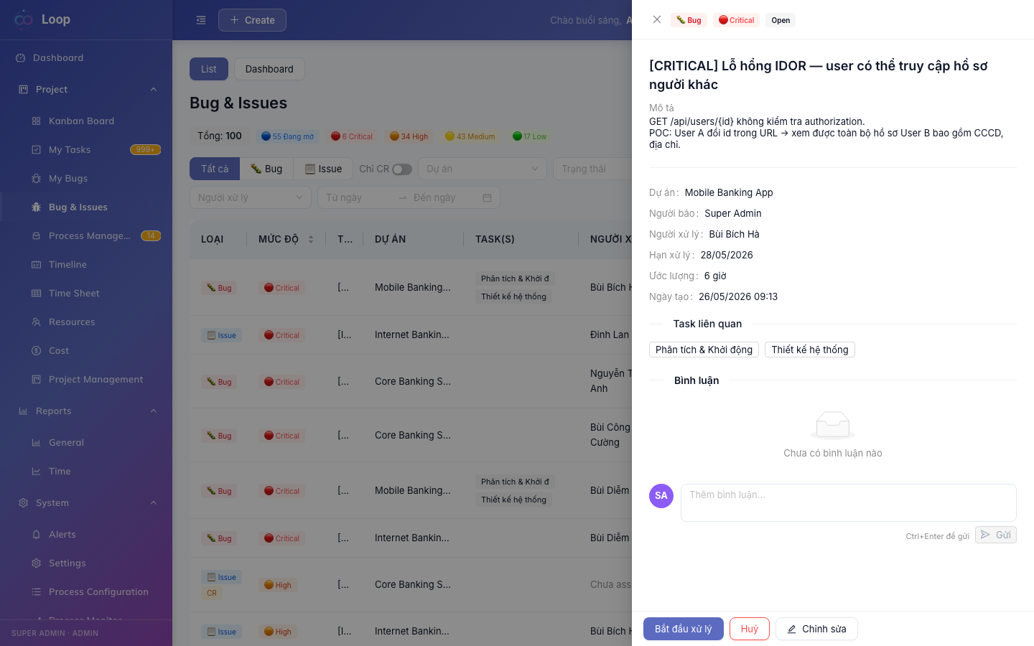
▲ Bug — xem chi tiết

Xem danh sách
Vào menu Bug & Issue → Danh sách Bug.
Thanh tóm tắt phía trên hiển thị:
- Tổng bug đang mở
- Đang xử lý
- Critical (cần xử lý ngay)

Lọc bug
Dùng các bộ lọc:
- Loại: Bug / Issue / CR
- Dự án
- Trạng thái
- Mức độ (Severity)
- Người tạo / Người xử lý
- Khoảng ngày tạo

Tạo bug/issue mới
- Nhấn + Tạo Bug/Issue → mở Drawer bên phải
- Điền thông tin:
- Tiêu đề *(bắt buộc)*
- Loại: Bug hoặc Issue
- Mức độ: Critical / High / Medium / Low
- Dự án liên quan
- Người yêu cầu (ai phát hiện/yêu cầu)
- Người xử lý (ai sẽ fix)
- Deadline
- Mô tả chi tiết
- Task liên kết (nếu bug thuộc task cụ thể)
- Đánh dấu CR (Change Request) nếu cần
- Nhấn Tạo

Xem chi tiết bug
Nhấn vào tên bug → mở Drawer chi tiết với:
- Thông tin đầy đủ
- Lịch sử thay đổi
- Bình luận (thêm comment để trao đổi)
- File đính kèm (ảnh chụp màn hình, log file)

4.3 Bug Của Tôi *(Tất cả người dùng)*
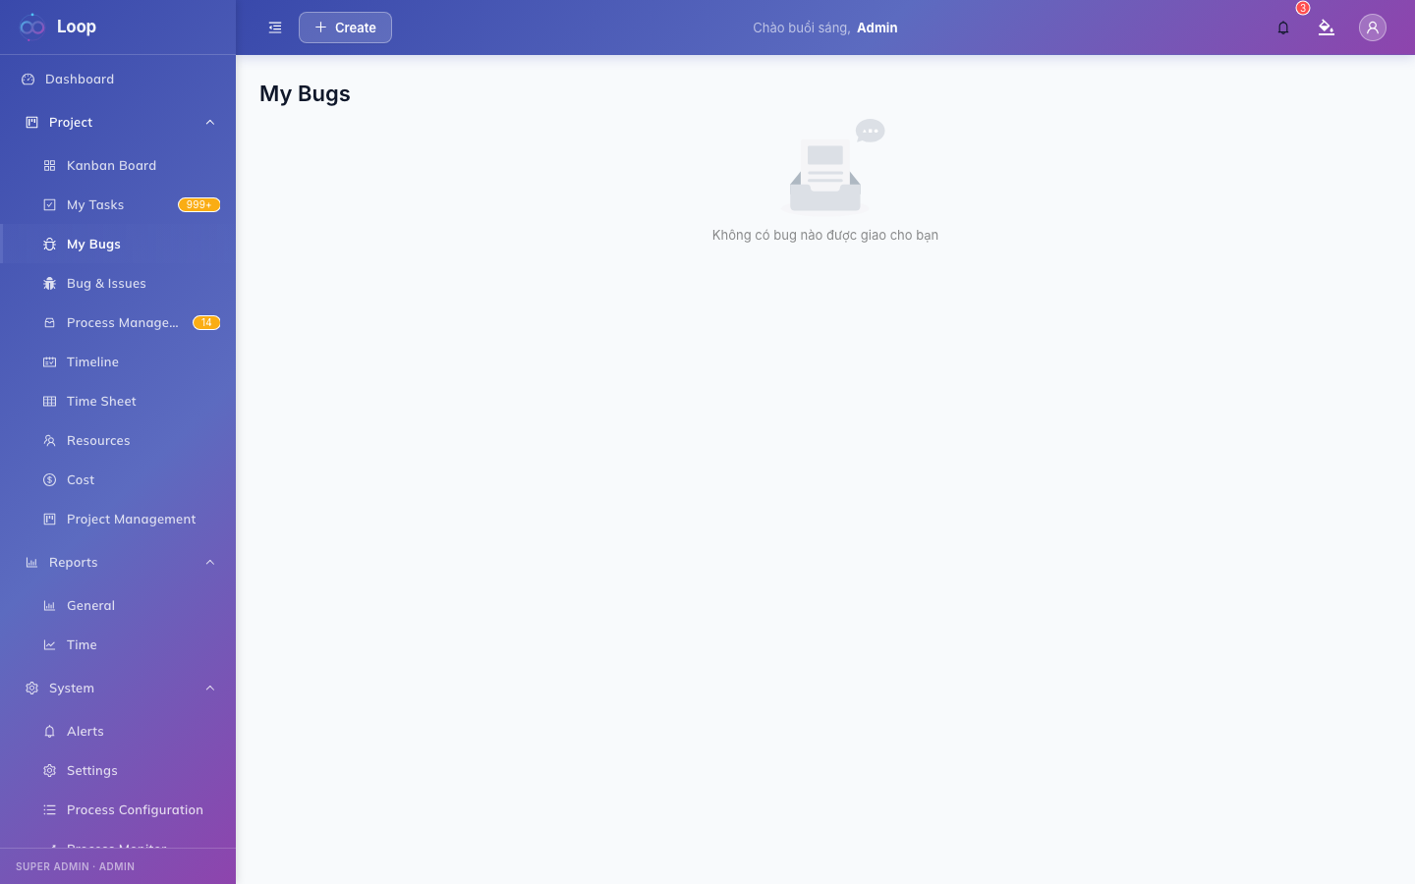
▲ My Bugs — bug được giao cho tôi
Vào menu Bug & Issue → Bug của tôi để xem danh sách bug đang được assign cho bạn.
Đây là shortcut để tập trung vào công việc cần làm mà không bị phân tâm bởi bug của người khác.

4.4 Dashboard Bug *(Tất cả người dùng)*
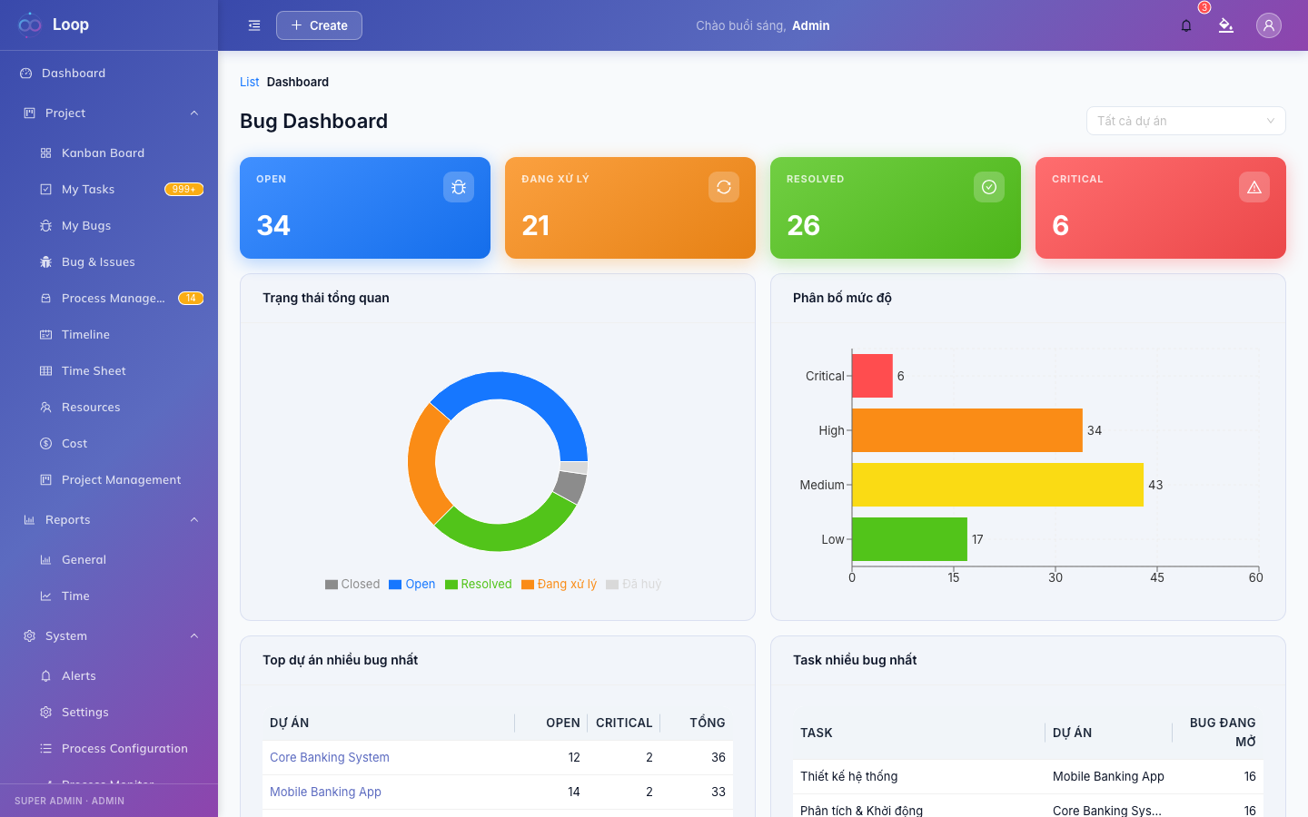
▲ Bug Dashboard — biểu đồ phân tích
Vào menu Bug & Issue → Dashboard để xem phân tích tổng quan:

Các biểu đồ
Biểu đồ | Nội dung
Donut chart | Phân bổ bug theo trạng thái
Bar chart mức độ | Số bug theo severity (Critical/High/Medium/Low)
Top dự án | Dự án có nhiều bug nhất
Task nhiều bug | Task đang có nhiều vấn đề nhất
Theo nhân sự | Ai đang xử lý bao nhiêu bug
Xu hướng 30 ngày | Biểu đồ đường số bug tạo mới và đóng mỗi ngày

Lọc theo dự án
Chọn dự án cụ thể ở dropdown phía trên để xem dashboard riêng cho dự án đó.

4.5 Quy Trình Xử Lý Bug Điển Hình
1. Phát hiện bug
└─ Tạo Bug/Issue với đầy đủ thông tin, severity phù hợp
2. PM/Lead phân công
└─ Gán Người xử lý, đặt deadline
3. Dev xử lý
└─ Cập nhật trạng thái → IN_PROGRESS
└─ Comment tiến độ, đính kèm ảnh/log
4. Fix xong
└─ Cập nhật → RESOLVED
└─ Thêm comment mô tả cách fix
5. Xác nhận
└─ Người yêu cầu kiểm tra → đóng → CLOSED
└─ Nếu chưa đúng → REOPENED → quay lại bước 3

Chương 5 — Quy Trình BPMN, Báo Cáo & Cài Đặt

5.1 Quy Trình BPMN
Loop tích hợp engine BPMN để tự động hóa các quy trình nghiệp vụ (phê duyệt, onboarding, v.v.).

Vai trò trong Quy trình
Vai trò | Quyền
ADMIN | Tạo, sửa, kích hoạt, khởi động quy trình
PM | Xem danh sách instance đang chạy
Tất cả | Xử lý task trong Hộp thư đến

5.1.1 Quản Lý Định Nghĩa Quy Trình *(ADMIN)*
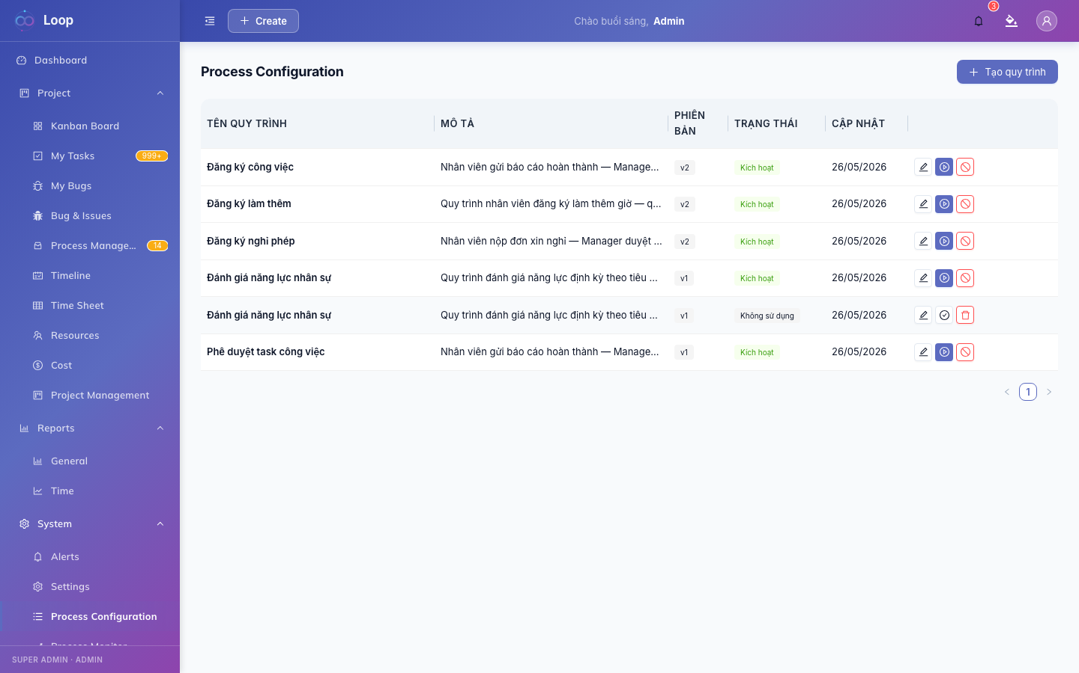
▲ Quy trình — danh sách định nghĩa
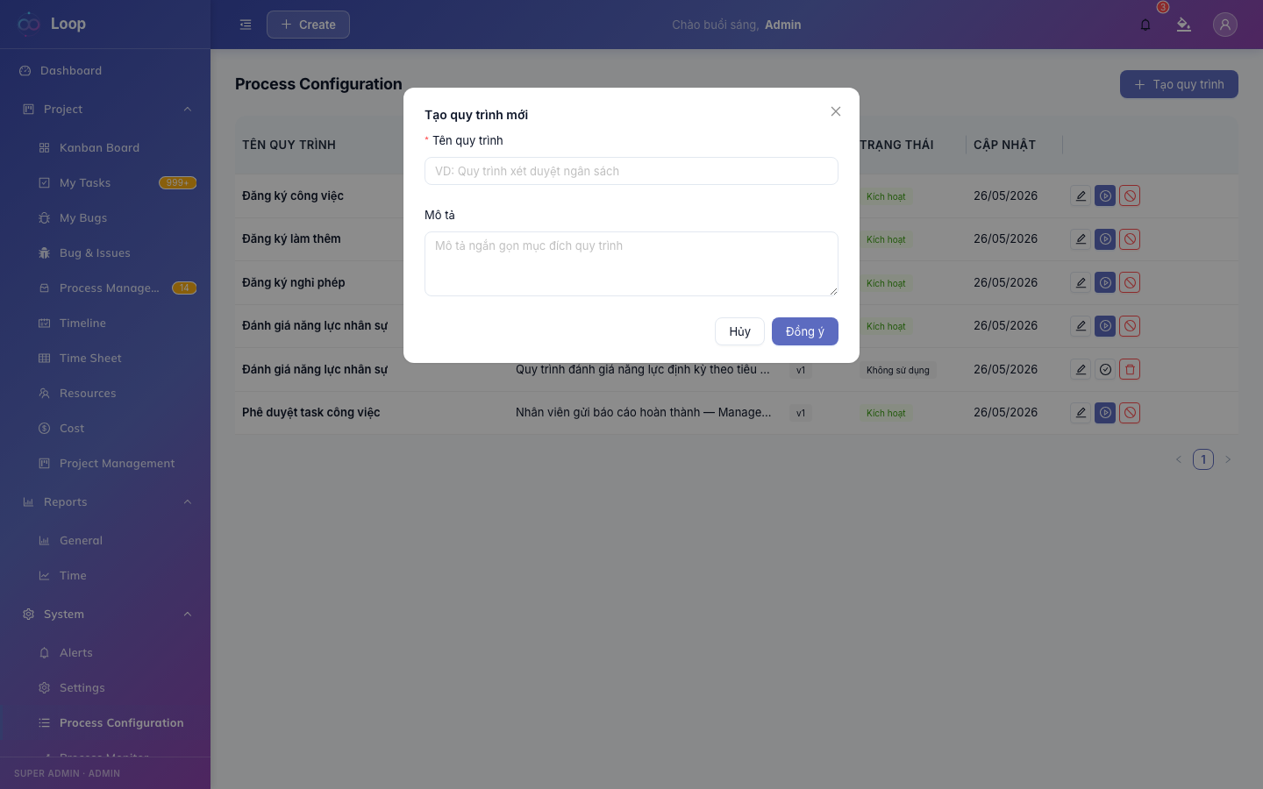
▲ Quy trình — form tạo mới
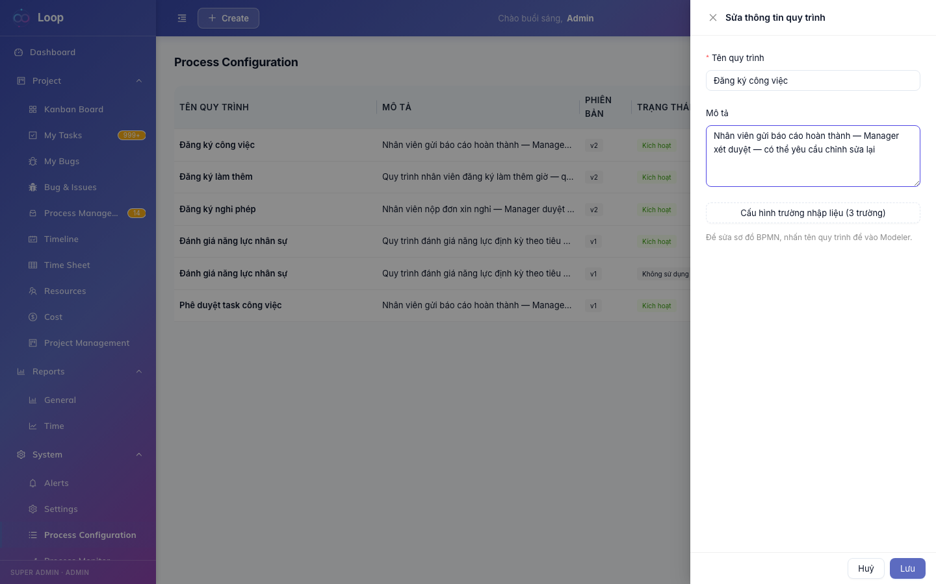
▲ Quy trình — sửa thông tin
Vào menu Quy trình → Định nghĩa.
Tạo quy trình mới
- Nhấn + Tạo quy trình
- Nhập tên và mô tả
- Nhấn Tạo → quy trình ở trạng thái DRAFT
Thiết kế sơ đồ BPMN
- Nhấn vào tên quy trình → mở BPMN Modeler
- Kéo thả các phần tử (Start Event, Task, Gateway, End Event...) để vẽ luồng
- Nhấn Lưu khi xong
Cấu hình trường nhập liệu
Trong drawer chi tiết quy trình, tab Trường nhập liệu:
- Thêm các trường dữ liệu người dùng cần điền khi khởi động quy trình
- Ví dụ: Tên dự án, Lý do, Ngân sách...
Kích hoạt / Hủy kích hoạt
- Nhấn Kích hoạt → quy trình chuyển sang ACTIVE, có thể khởi động instance
- Nhấn Hủy kích hoạt → chuyển về DRAFT (các instance đang chạy không bị ảnh hưởng)
Khởi động instance mới
- Nhấn ▶ Chạy trên quy trình ACTIVE
- Điền các biến đầu vào (theo cấu hình trường)
- Nhấn Khởi động

5.1.2 Theo Dõi Instance *(ADMIN / PM)*
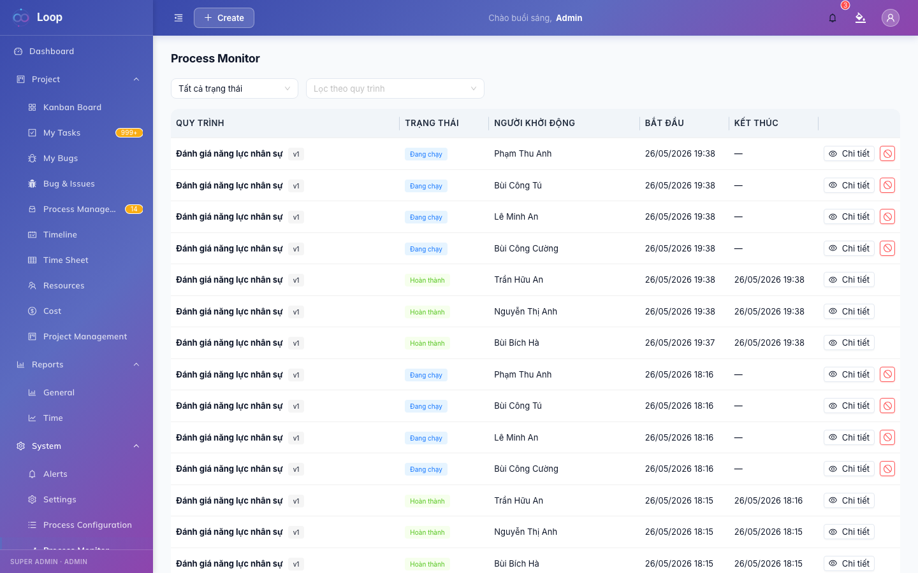
▲ Quy trình — các instance đang chạy
Vào menu Quy trình → Đang chạy để xem tất cả instance.
Nhấn vào một instance để mở Monitor, xem:
- Vị trí hiện tại trong sơ đồ BPMN (bước nào đang chạy)
- Lịch sử các bước đã hoàn thành
- Biến dữ liệu hiện tại

5.1.3 Hộp Thư Đến *(Tất cả người dùng)*
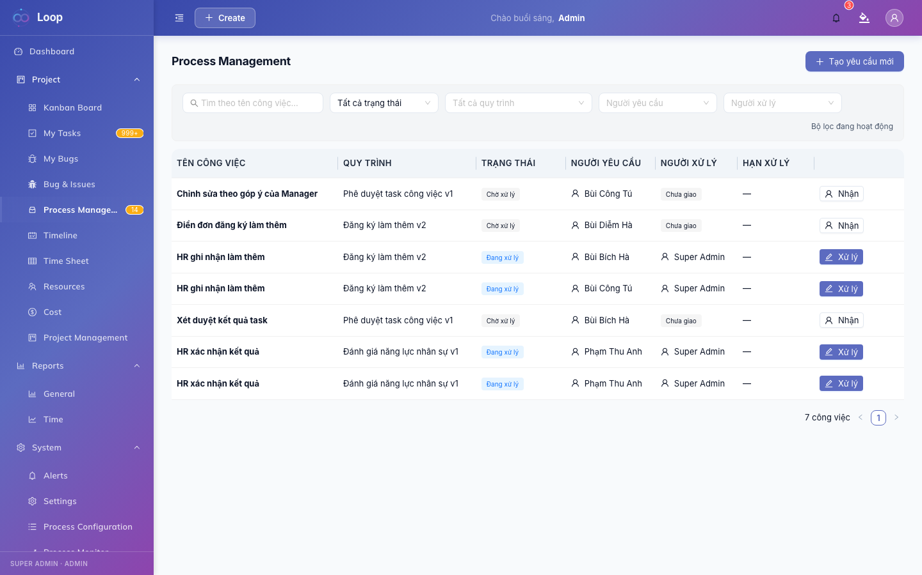
▲ Quy trình — hộp thư đến
Vào menu Quy trình → Hộp thư đến để xem các task quy trình đang chờ bạn xử lý.
Đây là nơi bạn nhận và xử lý các bước được giao trong luồng BPMN — ví dụ: phê duyệt đơn, điền form, xác nhận thông tin.
Với mỗi task:
- Xem mô tả và dữ liệu đầu vào
- Điền form (nếu có)
- Nhấn Hoàn thành → luồng tiếp tục chạy bước tiếp theo

5.2 Báo Cáo *(ADMIN / PM / LEADERSHIP)*
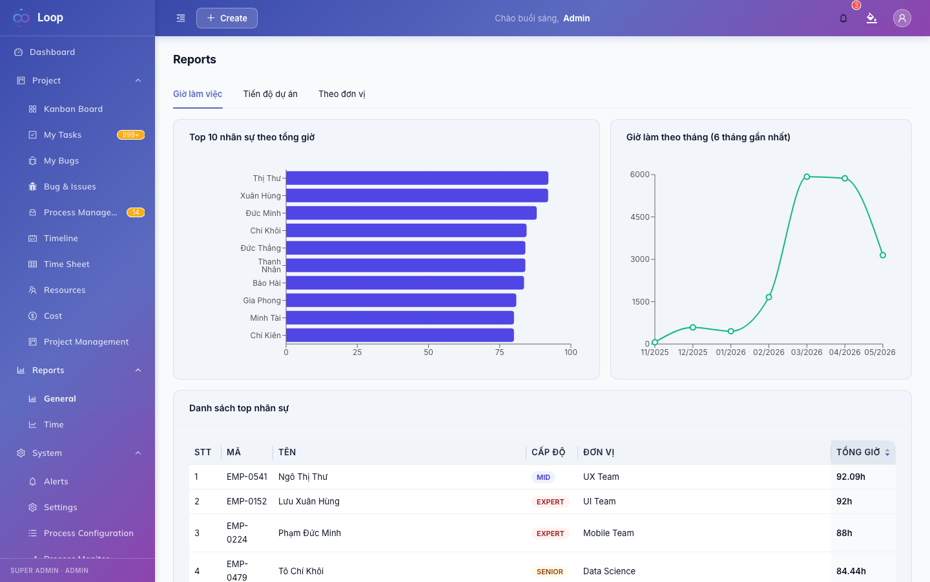
▲ Báo cáo — giờ làm việc
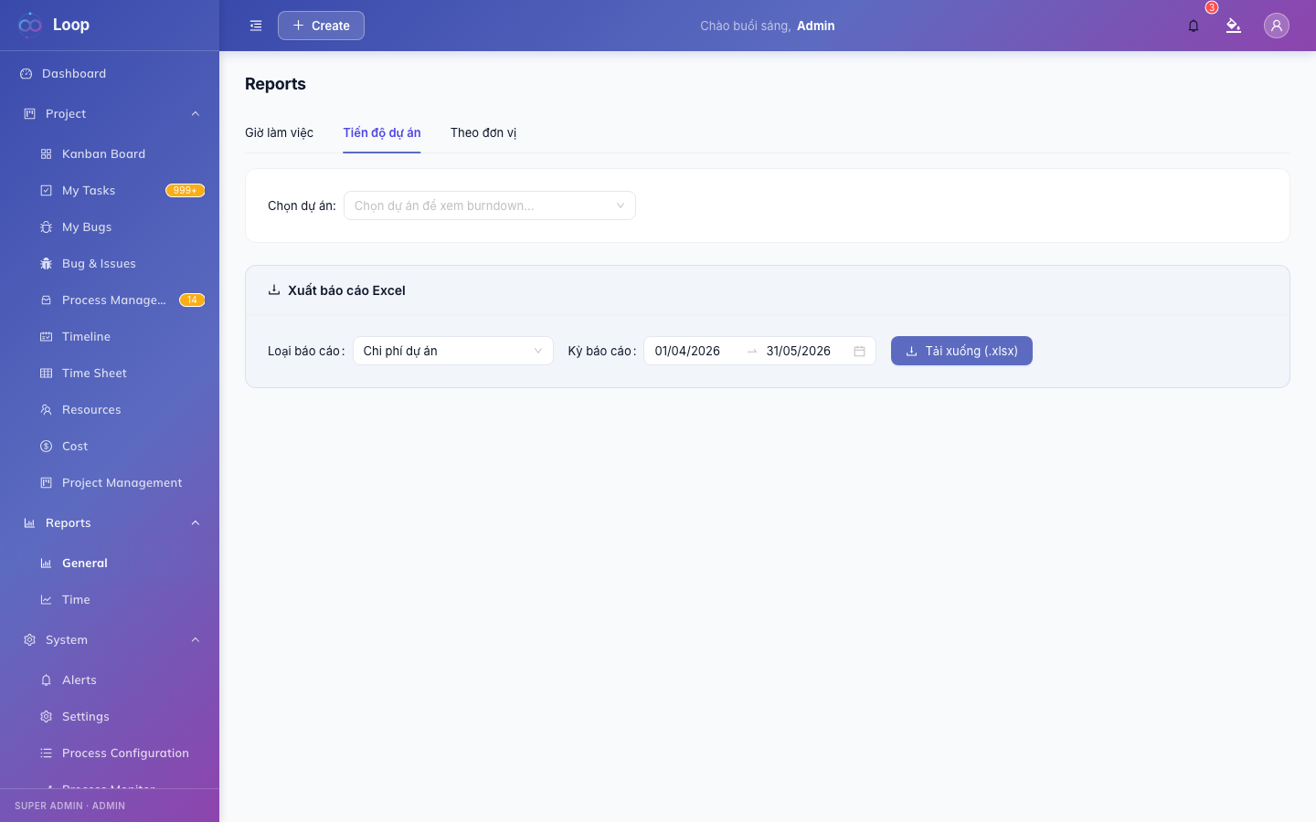
▲ Báo cáo — tiến độ dự án
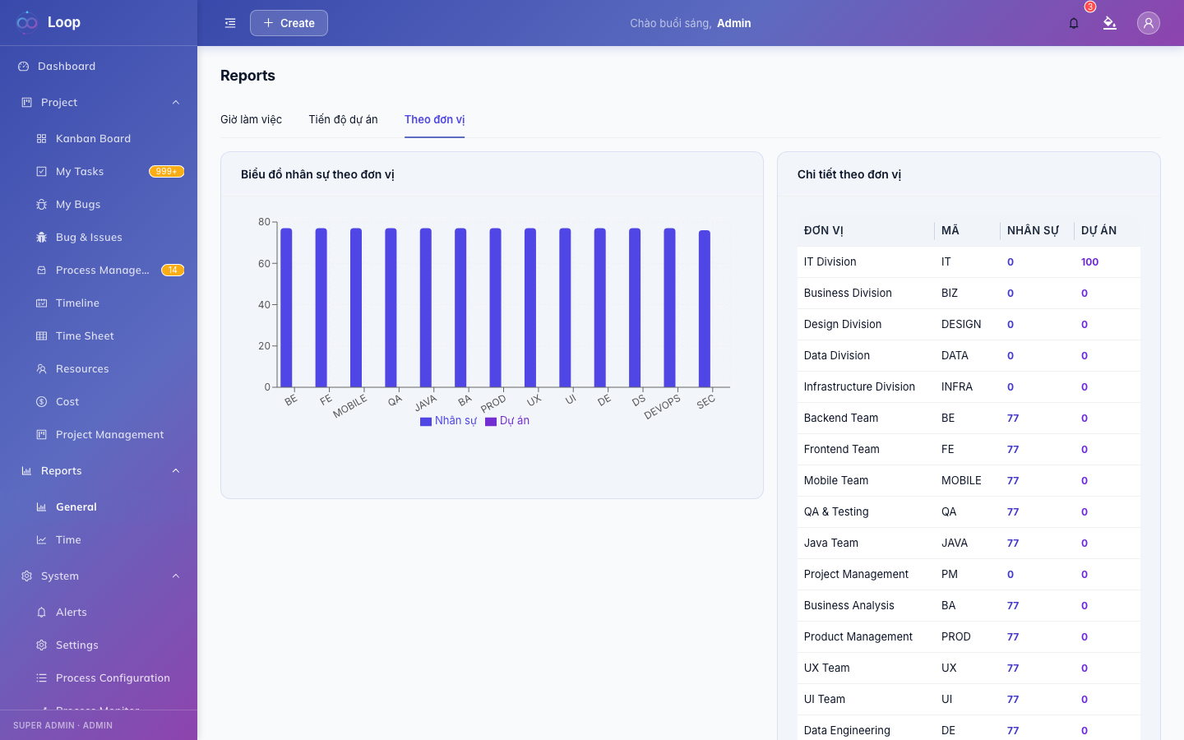
▲ Báo cáo — theo đơn vị
Vào menu Báo cáo — gồm 3 tab:

Tab 1: Giờ Làm Việc
- Biểu đồ cột (Bar): Top 10 nhân sự làm nhiều giờ nhất
- Biểu đồ đường (Line): Giờ làm theo tháng trong 6 tháng gần nhất
- Bảng: Chi tiết tổng giờ từng nhân sự

Tab 2: Tiến Độ Dự Án
- Chọn Dự án từ dropdown
- Xem KPI: Giờ ước tính / Thực tế / Hoàn thành / Tiến độ %
- Biểu đồ Burndown: Lũy kế giờ làm thực tế vs kế hoạch theo thời gian

Tab 3: Theo Đơn Vị
- Biểu đồ cột so sánh số nhân sự và dự án giữa các phòng ban
- Bảng chi tiết nhân sự, dự án theo từng đơn vị

Export báo cáo (.xlsx)
- Nhấn Export ở góc trên
- Chọn Loại báo cáo:
- Chi phí dự án
- Phân bổ nhân sự
- Tiến độ task
- Tổng hợp bảng công
- Lịch sử cảnh báo
- Chọn Kỳ báo cáo (khoảng ngày)
- Nhấn Tải xuống → file .xlsx được tải về máy

5.3 Cảnh Báo *(ADMIN)*
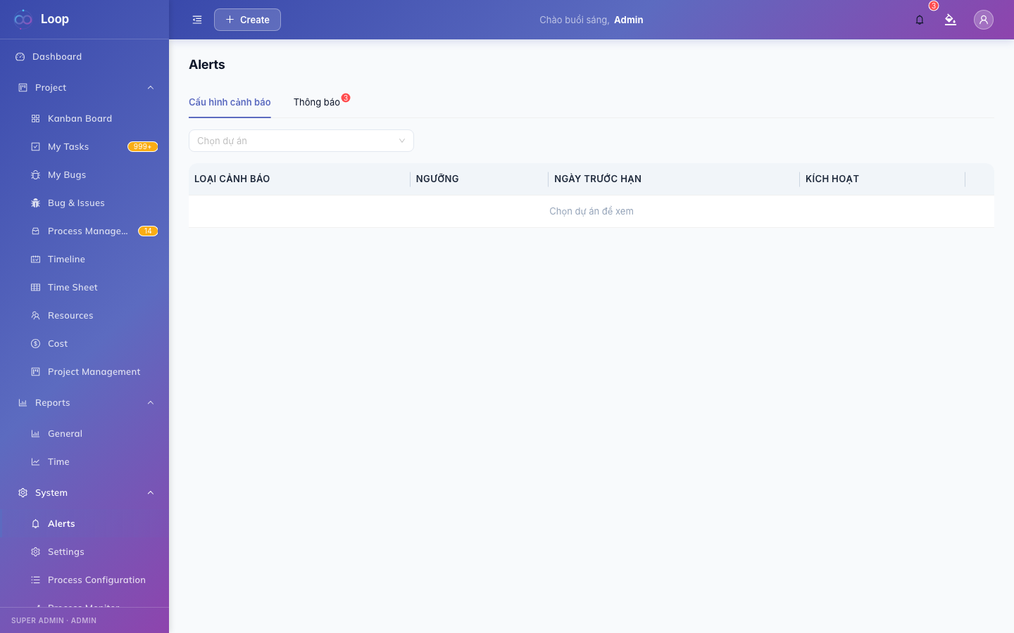
▲ Cảnh báo — danh sách cấu hình
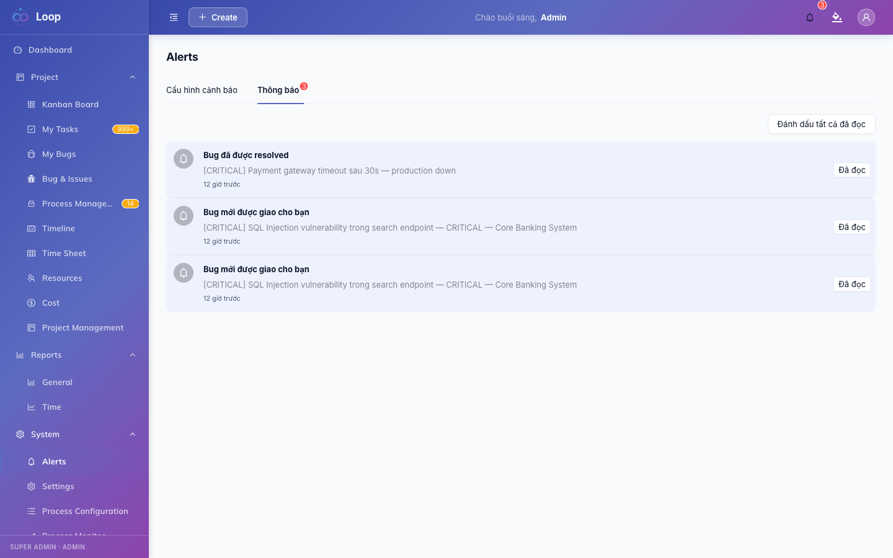
▲ Cảnh báo — tab thông báo
Vào menu Cảnh báo — gồm 2 tab:

Tab 1: Cấu Hình Cảnh Báo
Tạo cảnh báo tự động để không bỏ sót sự kiện quan trọng:
- Chọn Dự án
- Nhấn + Tạo cảnh báo
- Chọn Loại cảnh báo:
Loại | Khi nào gửi
TASK_OVERDUE | Task đã quá deadline
TASK_DUE_TODAY | Task đến hạn hôm nay
TASK_DUE_SOON | Task sắp đến hạn (N ngày trước)
TASK_APPROVED | Task được duyệt
TASK_RETURNED | Task bị trả lại
TASK_CANCELLED | Task bị hủy
BUDGET_EXCEEDED | Chi phí vượt budget
ALLOCATION_CONFLICT | Xung đột phân bổ nhân sự

- Thiết lập ngưỡng (ví dụ: cảnh báo trước 2 ngày)
- Bật/tắt bằng switch Kích hoạt

Tab 2: Thông Báo
Xem toàn bộ thông báo đã nhận, đánh dấu đã đọc.

5.4 Cài Đặt Hệ Thống *(ADMIN)*
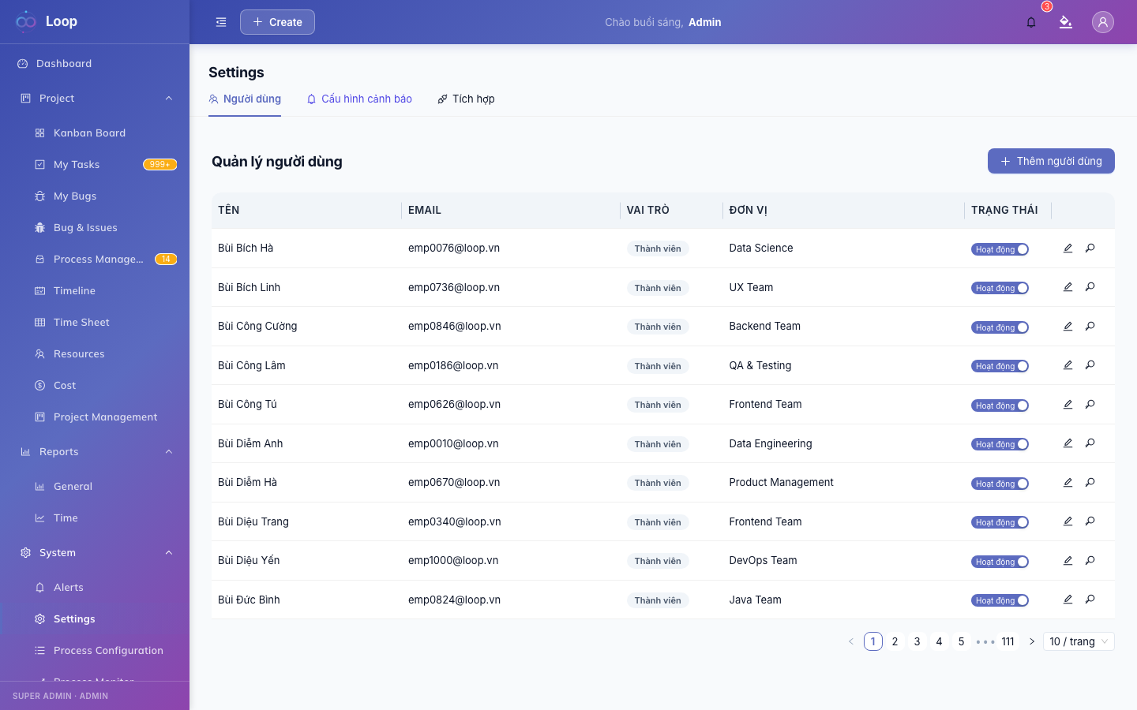
▲ Cài đặt — tab người dùng
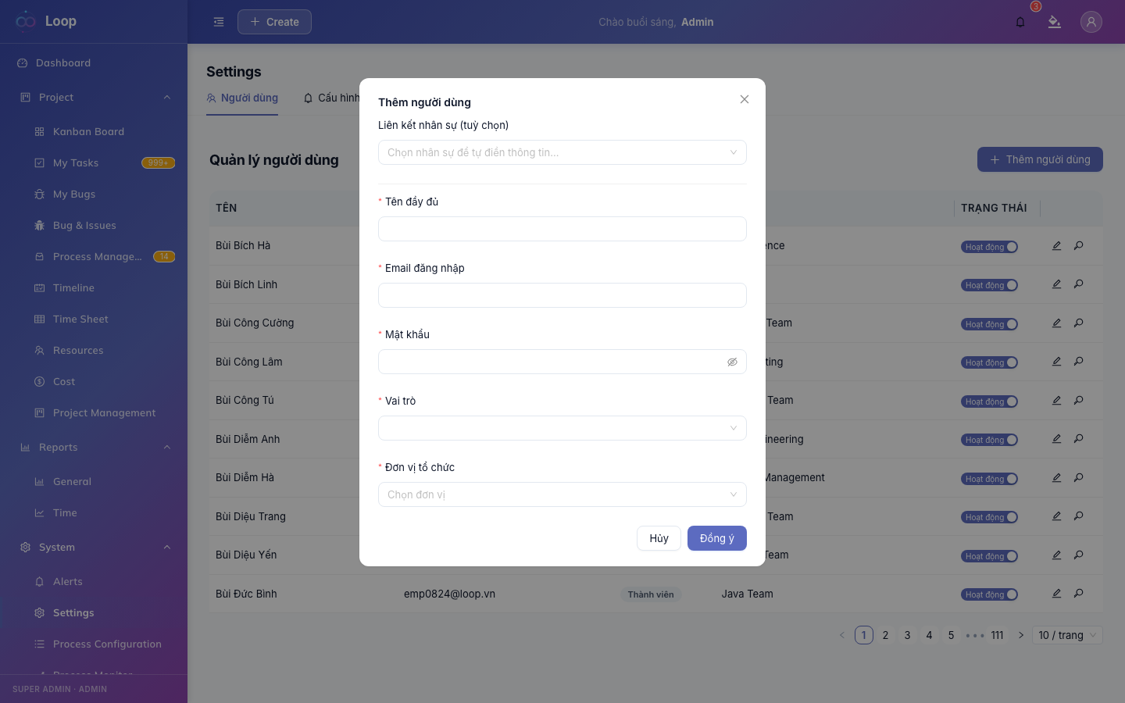
▲ Cài đặt — form tạo người dùng
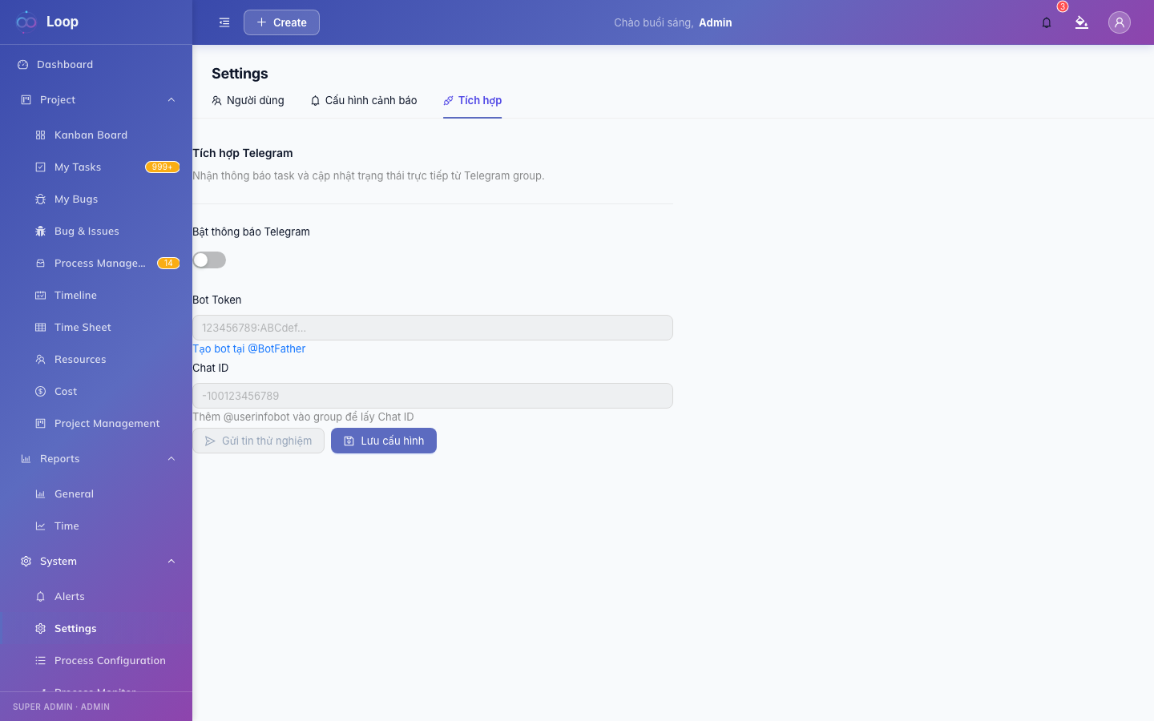
▲ Cài đặt — tích hợp Telegram
Vào menu Cài đặt — gồm 3 tab:

Tab 1: Người Dùng
Quản lý tài khoản đăng nhập:
- Tạo người dùng: Link với nhân sự, nhập email, mật khẩu, vai trò, đơn vị
- Sửa: Cập nhật thông tin, đổi vai trò
- Đổi mật khẩu: Modal nhập mật khẩu mới
- Khóa/Mở khóa: Dùng switch để tạm khóa tài khoản

Tab 2: Cấu Hình Cảnh Báo
Quản lý cảnh báo (tương tự trang Cảnh báo).

Tab 3: Tích Hợp *(ADMIN / PM)*
Cấu hình tích hợp Telegram để nhận thông báo qua bot:
- Nhập Bot Token từ BotFather
- Nhập Chat ID (nhóm hoặc người dùng nhận thông báo)
- Nhấn Lưu
Sau khi cấu hình, các sự kiện (task mới, deadline, v.v.) sẽ được đẩy tự động qua Telegram.

5.5 Tóm Tắt Theo Vai Trò

Nhân viên (MEMBER) — Việc hàng ngày
- Vào Kanban → kéo task sang IN_PROGRESS khi bắt đầu
- Cập nhật tiến độ % thường xuyên
- Khi xong → kéo sang PENDING_APPROVAL (chờ PM duyệt)
- Cuối tháng → vào Bảng công kiểm tra và Nộp bảng công
- Khi có bug giao → vào Bug của tôi để xử lý
- Kiểm tra Hộp thư đến (Quy trình) nếu có task cần phê duyệt

PM — Việc hàng ngày
- Vào Dashboard xem tổng quan dự án
- Tab Phê duyệt trong Công việc → duyệt task chờ
- Duyệt bảng công nhân viên trong team
- Theo dõi Gantt để phát hiện rủi ro timeline
- Xem Chi phí so với budget

ADMIN — Việc định kỳ
- Quản lý Người dùng và Nhân sự
- Tạo/cập nhật Quy trình BPMN khi có quy trình mới
- Cấu hình Cảnh báo cho từng dự án
- Export Báo cáo theo yêu cầu ban lãnh đạo

